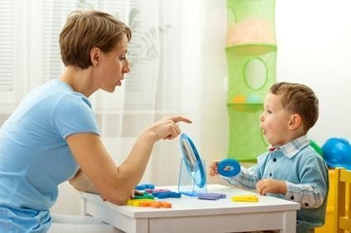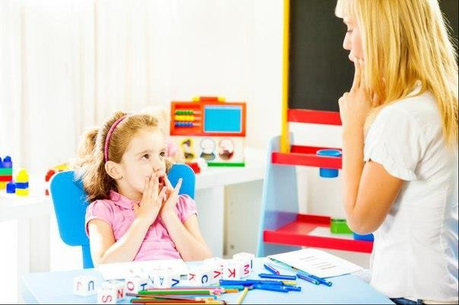
«Кому нужен логопед?»
…Ни один ребёнок не рождается с готовой, правильно поставленной речью. Постепенно, шаг за шагом, он учится правильно и четко произносить звуки, связывать между собой слова, строить предложения, ясно и последовательно излагать свои мысли. Но, к сожалению, иногда речевое развитие происходит с опозданием или с особенностями развития. Именно в таких случаях необходима квалифицированная помощь логопеда. Кто же такой ЛОГОПЕД?
Логопед - это специалист с высшим педагогическим дефектологическим образованием, который занимается выявлением нарушений речи у детей и их исправлением. Но работа логопеда не ограничивается постановкой звуков, она комплексна и подразумевает развитие внимания, восприятия, памяти, мышления, моторики детей, т.е. всех составных частей, необходимых для образовательного процесса. В соответствии с возрастом ребенка логопед оценивает правильность произнесения звуков, количество слов в словаре ребёнка, правильность построения фраз, коммуникативные умения.
Если ребёнок не будет выговаривать все звуки нашего родного языка, у него возникнут проблемы в общении, комплексы, которые помешают ему в полной мере раскрыть свои природные способности и интеллектуальные возможности ; если не научится красиво и правильно рассказывать – трудно будет грамотно излагать свои мысли; не умеет различать на слух звуки – возникнут трудности с русским языком, будет путать буквы на письме,
сложно будет научиться читать.

Развитие речи у каждого ребенка происходит индивидуально. В связи с этим родители часто задают себе вопрос: когда нужно обращаться к логопеду?
Для каждого возраста существует своя норма.
- К году нормально развивающийся ребенок употребляет уже 3–4
«лепетных» слова, понимает отдельные слова, соотносит их с конкретными

предметами. Понимает простые инструкции, сопровождаемые жестами («где мама?», «дай ручку», «нельзя»).
-К двум годам употребляет предложения из двух-трех слов, понимает и правильно выполняет двухступенчатую инструкцию («пойди на кухню и принеси чашку»), имеет словарный запас минимум 50 слов, правильно произносит звуки: п, б, м, ф, в, т, д, н, к, г.
- В речи трехлетнего ребенка постепенно формируется умение правильно связывать разные слова в предложения. От простой двухсловной фразы он переходит к употреблению сложной фразы с использованием падежных
форм существительных единственного и множественного числа,
употребляет в предложении простые предлоги (на, в, под, за, с, из) и союзы (потому что, если, когда).
-В речи четырехлетнего малыша уже встречаются сложносочиненные и
сложноподчиненные предложения, употребляются предлоги (по, до, вместо, после, из-за, из-под), союзы (что, куда, сколько). К этому времени
осваиваются свистящие звуки (с, з, ц), а также ы, э, несколько позднее шипящие (ш, ж, ч, щ).
- Звуки р, л обычно появляются к 5–5,5 года. К пяти годам ребенок полностью усваивает обиходный словарь, пользуется обобщающими понятиями (одежда, овощи и т.д.). В словах уже не встречаются пропуски, перестановки звуков и слогов; исключение составляют только некоторые трудные незнакомые слова (экскаватор и т.п.). В предложении используются все части речи. Ребенок овладевает всеми звуками родного языка и
правильно их употребляет в речи.
Если речь детей значительно отличается от этих норм, следует обратиться к логопеду.
Речь ребенка сама собой не исправится, и это должен понимать каждый родитель. Чем старше ребенок, тем сложнее исправить будет речь. Чем раньше вы обратите внимание на дефекты речи ребенка – тем лучше.

